Администрация Городского округа «город Ирбит»
Свердловской области
ПОСТАНОВЛЕНИЕ

от 12 июля 2021 года № 1090-ПА
г. Ирбит

Об утверждении дизайн-проектов благоустройства дворовых территорий Городского округа «город Ирбит» Свердловской области в 2022 году

В соответствии со статьей 16 Федерального закона от 6 октября 2003 года № 131-ФЗ «Об общих принципах организации местного самоуправления в Российской Федерации», постановлением Правительства Российской Федерации от 10.02.2017 № 169 «Об утверждении Правил предоставления и распределения субсидий из федерального бюджета бюджетам субъектов Российской Федерации на поддержку государственных программ субъектов Российской Федерации и муниципальных программ формирования современной городской среды», в целях реализации государственной программы Свердловской области «Формирование современной городской среды на территории Свердловской области на 2018-2024 годы», утвержденной постановлением Правительства Свердловской области от 31.10.2017 № 805-ПП «Об утверждении государственной программы Свердловской области «Формирование современной городской среды на территории Свердловской области на 2018 - 2024 годы», руководствуясь частью 1 статьи 27 Устава Городского округа «город Ирбит» Свердловской области, администрация Городского округа «город Ирбит» Свердловской области
ПОСТАНОВЛЯЕТ:
- Утвердить:
1) Дизайн-проект благоустройства дворовой территории Городского округа «город Ирбит» Свердловской области в 2022 году – Комплексное благоустройство дворовой территории многоквартирного дома, находящегося по адресам: ул. Логинова, 32, 34 (приложение № 1);
2) Дизайн-проект благоустройства дворовой территории Городского округа «город Ирбит» Свердловской области в 2022 году – Комплексное благоустройство дворовой территории многоквартирного дома, находящегося по адресам: ул. Комсомольская, 76 (приложение № 2);
3) Дизайн-проект благоустройства дворовой территории Городского округа «город Ирбит» Свердловской области в 2022 году – Комплексное благоустройство дворовой территории многоквартирного дома, находящегося по адресам: ул. Подгорная, 1в (приложение № 3);
4) Дизайн-проект благоустройства дворовой территории Городского округа «город Ирбит» Свердловской области в 2022 году – Комплексное благоустройство дворовой территории многоквартирного дома, находящегося по адресам: ул. Комсомольская, д. 1а, ул. Комсомольская, д. 3а (приложение № 4);
- Контроль за исполнением настоящего постановления оставляю за собой.
3. Настоящее постановление опубликовать в Ирбитской общественно-политической газете «Восход» и разместить на официальном сайте Городского округа «город Ирбит» Свердловской области в сети «Интернет» (http://moirbit.ru).

Глава Городского округа
«город Ирбит» Свердловской области Н.В. Юдин

Приложение № 1
к постановлению администрации Городского округа «город Ирбит» Свердловской области
от « 12» июля 2021 № 1090-ПА

Дизайн-проект
благоустройства дворовой территории Городского округа «город Ирбит» Свердловской области в 2022 году – Комплексное благоустройство дворовой территории многоквартирного дома, находящегося по адресам:
ул. Логинова, 32, 34

2021 год

Комплексное благоустройство дворовой территории многоквартирного дома, находящегося по адресам: ул. Логинова, 32, 34

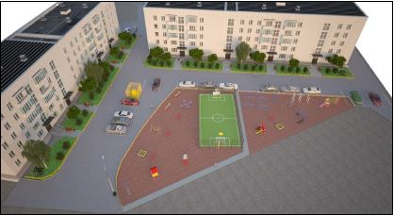

Минимальный перечень:
- ремонт покрытий проездов, площадью 1962 кв.м;
-обеспечение освещения дворовых территорий, с устройством 14 светильников;
- установка скамеек - 31 штук;
- установка урн для мусора - 31 штук.

Дополнительный перечень:
- устройство бортовых камней – 1107 шт.,
- устройство ограждений – 333 м.,
- устройство ограждения спортивной площадки – 60 м.,
- детская площадка с покрытием резиновая плитка, площадью 349 кв.м,
- установка песочниц - 2 шт.,
- установка детского игрового комплекса - 2 шт.,
- установка
- установка карусели - 2 шт.,
- спортивная площадка с покрытием резиновая плитка, площадью 292 кв.м,
- установка гандбольных ворот с баскетбольным щитом - 2 шт.,
- установка СК варкаута - 1 шт.,
- установка рукохода – 1 шт.,
- установка спортивного комплекса - 1 шт.,
- установка брусьев -1 шт.,
- устройство пешеходных дорожек – 595 м,
- устройство автомобильной парковки – площадью 494 кв.м,
- озеленение территории – (кусты сирени – 21 шт., шиповник – 63 шт.),
- озеленение территории – посадка деревьев – (рябина – 4 шт, Береза, 3 шт, яблоня – 6 шт),
- озеленение (газон) – 775 кв.м,
- хозяйственные площадки, площадью 100 кв.м,
- установка стойки для сушки ковров - 2 шт.,
- установка стоек для сушки белья - 6 шт.,
- устройство пандуса, площадью 18,73 кв.м. – 1 шт.,
- установка шлагбаума – 1 шт.

Приложение № 2
к постановлению администрации Городского округа «город Ирбит» Свердловской области
от « 12 » июля 2021 № 1090-ПА

Дизайн-проект
благоустройства дворовой территории Городского округа «город Ирбит» Свердловской области в 2022 году – Комплексное благоустройство дворовой территории многоквартирного дома, находящегося по адресам:
ул. Комсомольская, 76

2021 год

Комплексное благоустройство дворовой территории многоквартирного дома, находящегося по адресам: ул. Комсомольская, 76

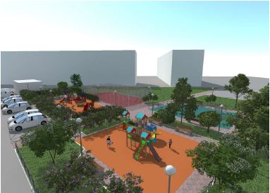
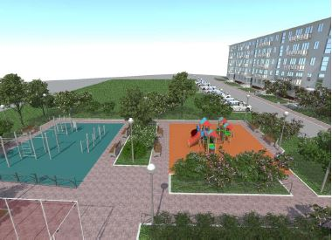

Минимальный перечень:
- ремонт покрытий проездов, площадью 863 кв.м;
-обеспечение освещения дворовых территорий, с устройством 24 светильников;
- установка скамеек - 22 штук,
- установка урн для мусора - 22 штук.

Дополнительный перечень:
- устройство бортовых камней – 313 шт.,
- устройство ограждений – 320 м.,
- устройство ограждения спортивной площадки – 54 м.,
- детская площадка с покрытием резиновая плитка, площадью 235 кв.м,
- установка песочницы с крышкой - 1 шт.,
- установка домика -1 шт.,
- установка карусели – 1 шт.,
- установка детского игрового комплекса -1 шт.,
- спортивная площадка с покрытием резиновая плитка, площадью 126 кв.м,
- спортивная площадка - волейбольная с покрытием резиновая плитка, площадью 161 кв.м,
- установка варкаута -1 шт.,
- установка спортивного комплекса -2 шт.,
- хозяйственная площадка, площадью 43 кв.м,
- установка коврохлопки – 2 шт.;
- пешеходная дорожка, площадью 80 кв.м.,
- устройство автомобильной парковки - площадью 415 кв.м.,
- озеленение территории – (кусты сирени – 36 шт, рябина – 6 шт),
- озеленение территории – посадка деревьев – (рябина – 6 шт, Береза, 5 шт, липа – 4 шт),
- озеленение (газон) – 503 кв.м.

Приложение № 3
к постановлению администрации Городского округа «город Ирбит» Свердловской области
от «12 » июля 2021 № 109 -ПА

Дизайн-проект
благоустройства дворовой территории Городского округа «город Ирбит» Свердловской области в 2022 году – Комплексное благоустройство дворовой территории многоквартирного дома, находящегося по адресам: ул. Подгорная, 1в

2021 год
Комплексное благоустройство дворовой территории многоквартирного дома, находящегося по адресам: ул. Подгорная, 1в

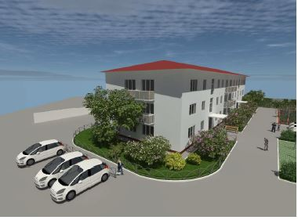
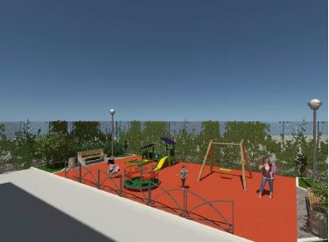

Минимальный перечень:
- ремонт покрытий проездов, площадью 584 кв.м.,
- обеспечение освещения дворовых территорий, с устройством 2 светильников;
- установка скамеек - 4 штук,
- установка урн для мусора- 4 штук.

Дополнительный перечень:
- устройство бортовых камней – 296 шт.,
- устройство ограждений – 105 м.,
- устройство ограждения спортивной площадки – 69 м.,
- детская площадка с покрытием резиновая крошка, площадью 81 кв.м,
- детская площадка с покрытием резиновая крошка для стритбола, площадью 54 кв.м,
- установка песочницы с навесом - 1шт.,
- установка домика – 1 шт.,
- установка качели - 1шт.,
- установка карусели – 1 шт.,
- установка стойки с баскетбольным кольцом – 1 шт.,
- хозяйственная площадка, площадью 43 кв.м,
- установка коврочистки – 1 шт.,
- установка стоек для сушки белья - 2 шт.,
- устройство автомобильной парковки - площадью 124 кв.м.,
- озеленение территории, площадью 244 кв.м, (10 кустов сирени).

Приложение № 4
к постановлению администрации Городского округа «город Ирбит» Свердловской области
от «12 » июля 2021 № 1090-ПА

Дизайн-проект
благоустройства дворовой территории Городского округа «город Ирбит» Свердловской области в 2022 году – Комплексное благоустройство дворовой территории многоквартирного дома, находящегося по адресам:
ул. Комсомольская, д. 1а, ул. Комсомольская, д. 3а

2021 год
Комплексное благоустройство дворовой территории многоквартирного дома, находящегося по адресам: ул. Комсомольская, д. 1а,
ул. Комсомольская, д. 3а

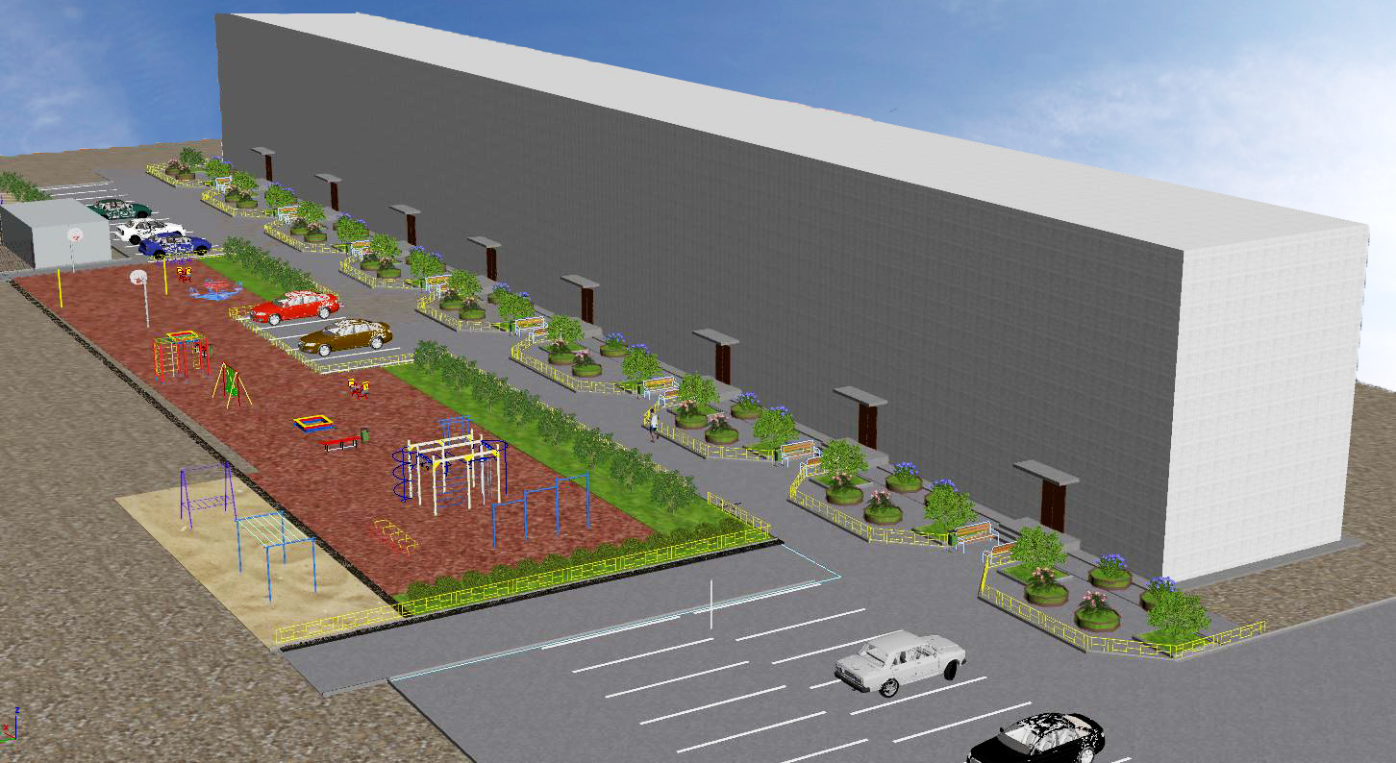
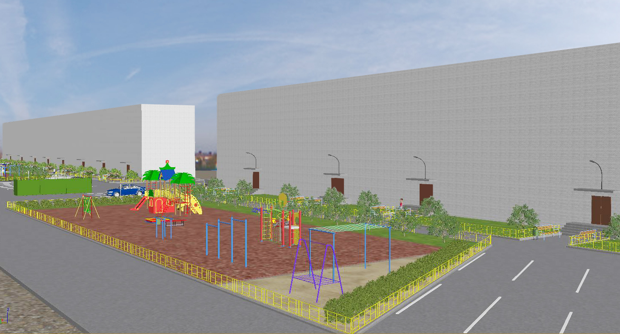

Минимальный перечень:
- ремонт покрытий проездов, площадью 3420 кв.м.,
-обеспечение освещения дворовых территорий, с устройством 37 светильников,
- установка скамеек - 59 штук,
- установка урн для мусора - 59 штук.

Дополнительный перечень:
- устройство бортовых камней – 631 шт.,
- устройство ограждений – 455 м.,
- детская площадка с покрытием резиновая плитка, площадью 498 кв.м,
- установка песочницы - 1 шт.,
- установка карусели с рулем - 2 шт.,
- установка детского игрового комплекса - 4 шт.,
- установка домика – 2 шт.,
- спортивная площадка с покрытием резиновая плитка, площадью 212 кв.м,
- установка брусьев - 1 шт.,
- установка спортивного комплекса - 3 шт.,
- хозяйственная площадка, площадью 153 кв.м,
- установка коврохлопки – 3 шт.,
- установка стойки для сушки белья – 6 шт.;
- обустройство контейнерной площадки – 8 контейнеров;
- пешеходная дорожка, площадью 625 кв.м.,
- устройство автомобильной парковки - площадью 758 кв.м.,
- озеленение территории – (кусты шиповника – 100 шт),
- озеленение территории – посадка деревьев – (яблоня – 54 шт),
- озеленение (газон) – 1520 кв.м,
- устройство цветочных вазонов - 60 шт.,
- организация водоотведения – 293 п.м.

